济宁市退役军人事务局2022年
政府信息公开工作年度报告

本报告由济宁市退役军人事务局按照《中华人民共和国政府信息公开条例》（以下简称《条例》）和《中华人民共和国政府信息公开工作年度报告格式》（国办公开办函〔2021〕30号）要求编制。
本报告内容包括总体情况、主动公开政府信息情况、收到和处理政府信息公开申请情况、政府信息公开行政复议和行政诉讼情况、存在的主要问题及改进情况、其他需要报告的事项等六部分内容。
本报告所列数据的统计期限自2022年1月1日起至2022年12月31日止。本报告电子版可在“中国·济宁”政府门户网站（https://www.jining.gov.cn/）查阅或下载。如对本报告有疑问，请与济宁市退役军人事务局联系，联系地址：山东省济宁市任城区红星路113号，联系电话：0537-2316007）。
一、总体情况
2022年，济宁市退役军人事务局贯彻落实国家、省、市全面深化政务公开的各项要求，坚持以退役军人为中心，聚焦退役军人关心关切的问题，不断拓展信息公开的广度和深度，以政务公开工作推进全市退役军人工作高质量发展。
（一）主动公开方面

2022年，市退役军人局通过市政府网站信息公开平台、市退役军人事务局网站、“济宁退役军人事务局”政务微信主动公开政府信息586条，其中局网站发布政务动态信息共111条，法定主动公开内容数量为84条，官方公众号发布和推送信息391条。围绕人民群众关心和关注，加大重要政策的发布和解读工作，及时回应社会关切。
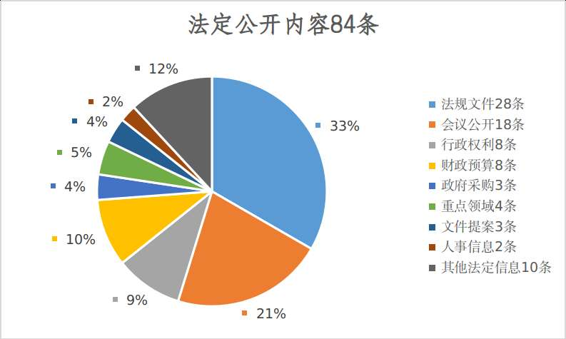
法定主动公开内容数量

（二）依申请公开方面
2022年，市退役军人局共收到和处理政府信息公开申请8件，其中，通过当信函申请6件、网上申请2件。从申请政府信息公开类型看，非本机关政府信息4件，不予公开1件、重复不予受理3件，全部按时答复，并按照规定对申请人出具答复规范的《政府信息公开告知书》。
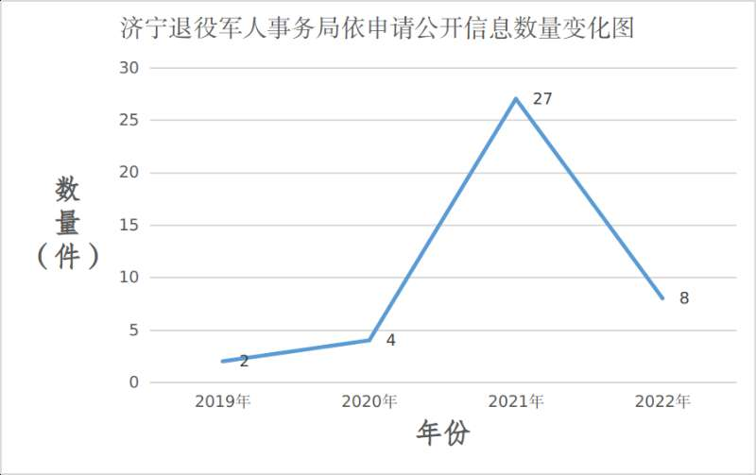
依申请公开数量变化图

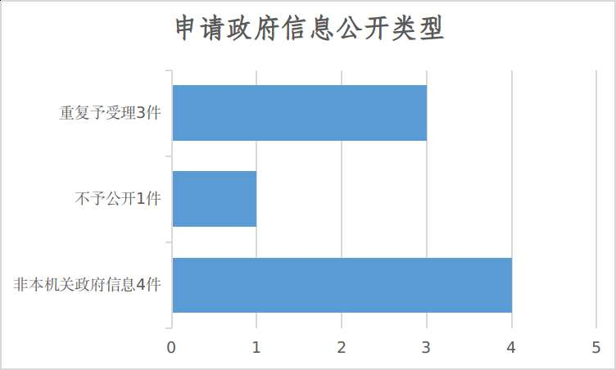
申请政府信息公开类型图

（三）政府信息管理方面
1、全面加强政府门户网站公开专栏维护，及时更新发布矩阵、动态信息、政策解读等信息，做好日常巡查和重要节假日网站技术值守管理，严防安全、泄密、无效链接等问题。
2、健全政府信息发布审查机制，梳理信息公开目录和事项清单，确保公开信息依法、及时、全面、准确和合理，持续做好规范性文件、重大政策性文件与解读材料同步起草、同步审批、同步发布工作。
3、加强政府信息全生命周期管理，坚持落实政府信息公开属性的源头认定机制，严格执行保密审查制度，拟订公文时，要准确标注公文“主动公开”“依申请公开”“不予公开”属性。
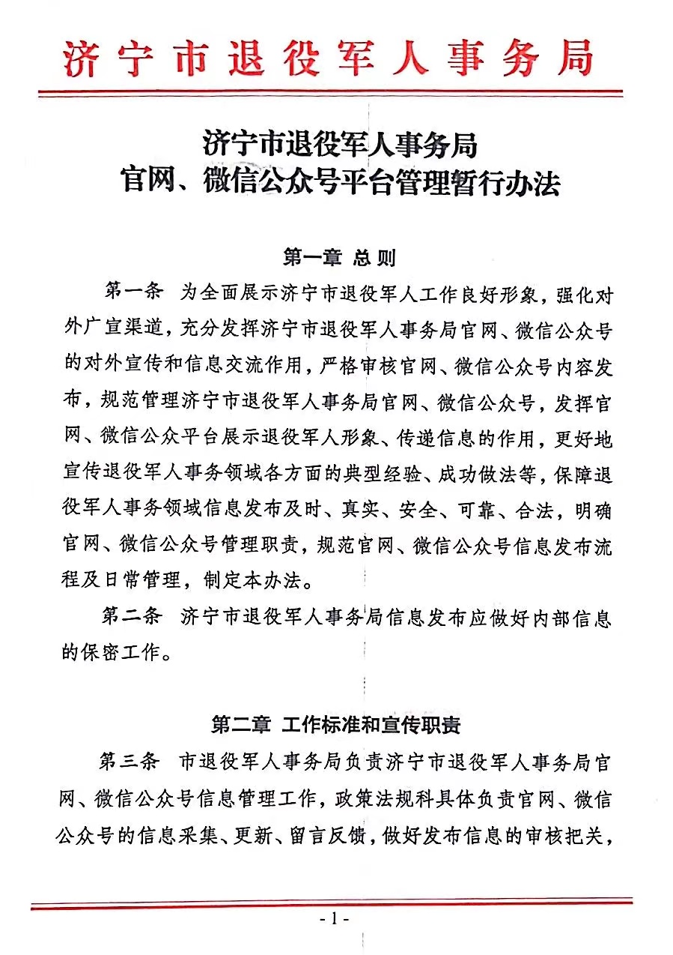

（四）政府信息公开平台建设情况
一是优化调整栏目设置，建立常态化数据动态更新机制，及时更新发布矩阵和动态信息内容，让政策分类更明晰、信息发布更精准。二是优化微信公众号界面，特设“英雄事迹”“优秀退役军人”“双拥共建”等专栏，切实提高退役军人社会荣誉感。三是依托市退役军人服务大厅业务办理窗口，配备专人提供信息查询、政策咨询、辅助信息公开申请等服务。
（五）监督保障情况
一是强化监督管理。根据领导分工调整和人员变动情况，调整了市退役军人事务局政务公开领导小组，明确政务公开工作由1名班子成员具体分管、局政策法规科室2名工作人员具体负责。二是加强业务培训。7月20日举办全市退役军人事务系统2022年政务公开工作培训会，不断提高工作人员政务公开工作水平。
二、主动公开政府信息情况
第二十条第（一）项
信息内容 | 本年制发件数 | 本年废止件数 | 现行有效件数
规章 | 0 | 0 | 0
行政规范性文件 | 0 | 0 | 4
第二十条第（五）项
信息内容 | 本年处理决定数量
行政许可 | 0
第二十条第（六）项
信息内容 | 本年处理决定数量
行政处罚 | 0
行政强制 | 0
第二十条第（八）项
信息内容 | 本年收费金额（单位：万元）
行政事业性收费 | 0
三、收到和处理政府信息公开申请情况
（本列数据的勾稽关系为：第一项加第二项之和，等于第三项加第四项之和） |  |  | 申请人情况
 |  |  | 自然人 | 法人或其他组织 |  |  |  |  | 总计
 |  |  | 自然人 | 商业  企业 | 科研  机构 | 社会公益组织 | 法律服务机构 | 其他 | 总计
一、本年新收政府信息公开申请数量 |  |  | 8 | 0 | 0 | 0 | 0 | 0 | 8
二、上年结转政府信息公开申请数量 |  |  | 0 | 0 | 0 | 0 | 0 | 0 | 0
三、本年度办理结果 | （一）予以公开 |  | 0 | 0 | 0 | 0 | 0 | 0 | 0
三、本年度办理结果 | （二）部分公开（区分处理的，只计这一情形，不计其他情形） |  | 0 | 0 | 0 | 0 | 0 | 0 | 0
三、本年度办理结果 | （三）不予公开 | 1.属于国家秘密 | 1 | 0 | 0 | 0 | 0 | 0 | 1
三、本年度办理结果 | （三）不予公开 | 2.其他法律行政法规禁止公开 | 0 | 0 | 0 | 0 | 0 | 0 | 0
三、本年度办理结果 | （三）不予公开 | 3.危及“三安全一稳定” | 0 | 0 | 0 | 0 | 0 | 0 | 0
三、本年度办理结果 | （三）不予公开 | 4.保护第三方合法权益 | 0 | 0 | 0 | 0 | 0 | 0 | 0
三、本年度办理结果 | （三）不予公开 | 5.属于三类内部事务信息 | 0 | 0 | 0 | 0 | 0 | 0 | 0
三、本年度办理结果 | （三）不予公开 | 6.属于四类过程性信息 | 0 | 0 | 0 | 0 | 0 | 0 | 0
三、本年度办理结果 | （三）不予公开 | 7.属于行政执法案卷 | 0 | 0 | 0 | 0 | 0 | 0 | 0
三、本年度办理结果 | （三）不予公开 | 8.属于行政查询事项 | 0 | 0 | 0 | 0 | 0 | 0 | 0
三、本年度办理结果 | （四）无法提供 | 1.本机关不掌握相关政府信息 | 4 | 0 | 0 | 0 | 0 | 0 | 4
三、本年度办理结果 | （四）无法提供 | 2.没有现成信息需要另行制作 | 0 | 0 | 0 | 0 | 0 | 0 | 0
三、本年度办理结果 | （四）无法提供 | 3.补正后申请内容仍不明确 | 0 | 0 | 0 | 0 | 0 | 0 | 0
 | （五）不予处理 | 1.信访举报投诉类申请 | 0 | 0 | 0 | 0 | 0 | 0 | 0
 | （五）不予处理 | 2.重复申请 | 3 | 0 | 0 | 0 | 0 | 0 | 3
 | （五）不予处理 | 3.要求提供公开出版物 | 0 | 0 | 0 | 0 | 0 | 0 | 0
 | （五）不予处理 | 4.无正当理由大量反复申请 | 0 | 0 | 0 | 0 | 0 | 0 | 0
 | （五）不予处理 | 5.要求行政机关确认或重新出具已获取信息 | 0 | 0 | 0 | 0 | 0 | 0 | 0
 | （六）其他处理 | 1.申请人无正当理由逾期不补正、行政机关不再处理其政府信息公开申请 | 0 | 0 | 0 | 0 | 0 | 0 | 0
 | （六）其他处理 | 2.申请人逾期未按收费通知要求缴纳费用、行政机关不再处理其政府信息公开申请 | 0 | 0 | 0 | 0 | 0 | 0 | 0
 | （六）其他处理 | 3.其他 | 0 | 0 | 0 | 0 | 0 | 0 | 0
 | （七）总计 |  | 8 | 0 | 0 | 0 | 0 | 0 | 8
四、结转下年度继续办理 |  |  | 0 | 0 | 0 | 0 | 0 | 0 | 0

四、政府信息公开行政复议、行政诉讼情况
行政复议 |  |  |  |  | 行政诉讼
结果维持 | 结果  纠正 | 其他  结果 | 尚未  审结 | 总计 | 未经复议直接起诉 |  |  |  |  | 复议后起诉
 |  |  |  |  | 结果  维持 | 结果  纠正 | 其他  结果 | 尚未  审结 | 总计 | 结果  维持 | 结果  纠正 | 其他  结果 | 尚未  审结 | 总计
0 | 0 | 0 | 0 | 0 | 0 | 0 | 0 | 0 | 0 | 0 | 0 | 0 | 0 | 0
- 存在的主要问题及改进情况
2022年我单位的政务公开工作取得了一些的成绩，但仍存在一些问题：一是政策解读不够多样化，需丰富解读形式，实现多样化解读；二是主动公开的信息更新不够及时,公开内容有待进一步细化。
下一步，我局将继续贯彻落实市委、市政府的决策部署，做好政务公开工作，一是加强机制考核。将信息公开工作更好地融入日常业务工作，认真做好门户网站信息公开平台常态化管理，及时发布政务信息。二是加强监督管理。对发布信息内容加强审查、监督管理，强化对信息时效性管理，避免信息公开遗漏等情况发生。三是进一步丰富信息公开形式，根据职责任务和工作实际，不断调整充实法定主动公开内容，通过文字、图片、漫画、音频、视频等多种形式，拓展主动公开的广度和深度。
六、其他需要报告的事项
（一）依据《政府信息公开信息处理费管理办法》，济宁市退役军人事务局所有政府信息公开均为主动公开，未收取信息处理费;
（二）济宁市退役军人事务局落实上级年度政务公开工作要点情况；
2022年市退役军人局已按照国家、省、市政务公开工作要求落实全部工作要点，将持续做好政务公开工作。
（三）济宁市退役军人事务局人大代表建议和政协提案办理结果公开情况；
2022年度局共受理政协委员提案建议1件，内容为加强青少年国防教育的建议的提案，我局已于8月底前完成答复工作。承办建议提案见面率、办结率、满意率均为100%，相关办理情况已在网站专栏公开。

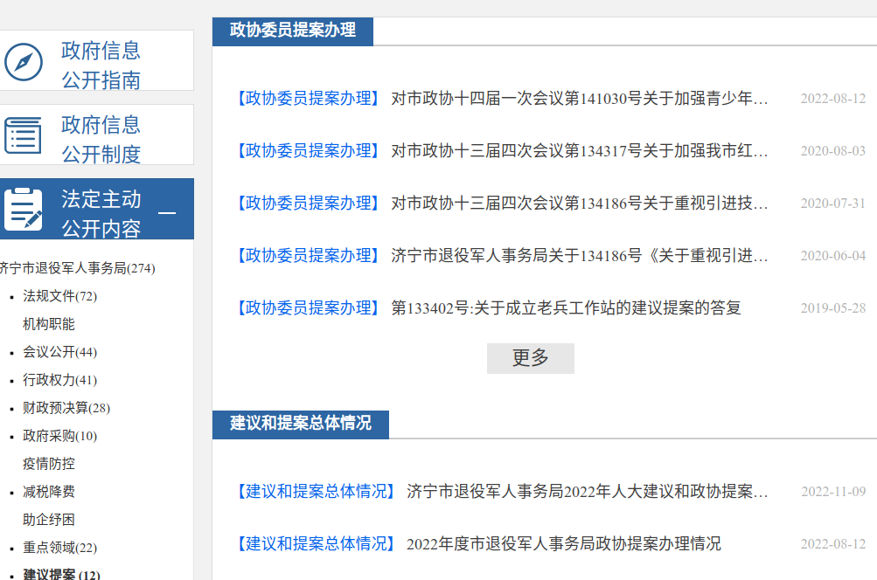

- 济宁市退役军人事务局年度政务公开工作创新情况
一是强化顶层设计，完善政务公开体系。树立政务公开“一盘棋”思想，成立政务公开工作领导小组，构建起“一把手亲自抓、分管领导盯落实、专门科室具体办、业务科室紧密配合”的工作格局。每年及时更新调整《济宁市退役军人事务局政府信息公开指南》《济宁市退役军人事务局政府信息公开保密审查制度》等制度，切实保证政务公开工作科学性、合法性。
二是打造新媒体矩阵，丰富政务公开形式。为进一步强化政策信息宣传力度，于2022年7月成立济宁市退役军人事务局融媒体中心，形成集公众号、视频号、官方网站为一体的多面宣传矩阵，聚焦退役军人关心关切的问题，传递退役军人正能量。
三是畅通政民互动渠道，提升政务公开公众参与度。2022年，我局围绕退役士兵返乡报道全生命周期服务管理工作方式，开创退役士兵返乡报到的“一件事”联办。通过开展“政府开放日”活动、恤优待和权益维护等政策，并认真听取退役军人对退役军人事务局工作提出宝贵建议。
四是规范依申请公开办理流程。畅通公众申请公开政府信息受理渠道，建立完善统一的网络受理平台，提高网上办理能力。编制依申请公开工作流程图，完善接收、登记、审核、办理、答复、送达、归档工作环节，规范答复口径，推行答复标准文本，提高答复专业化、法治化水平。
（五）济宁市退役军人事务局政府信息公开工作年度报告数据统计无特别需要说明的事项；
（六）济宁市退役军人事务局无其他需要报告的其他事项。
（七）无其他有关文件专门要求通过政府信息公开工作年度报告予以报告的事项。

济宁市退役军人事务局
2023年1月17日

